课堂练习也要交
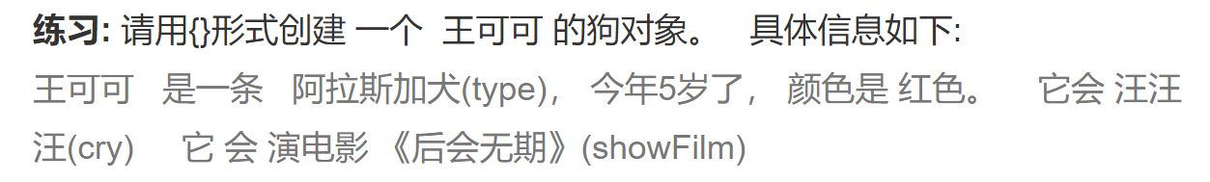

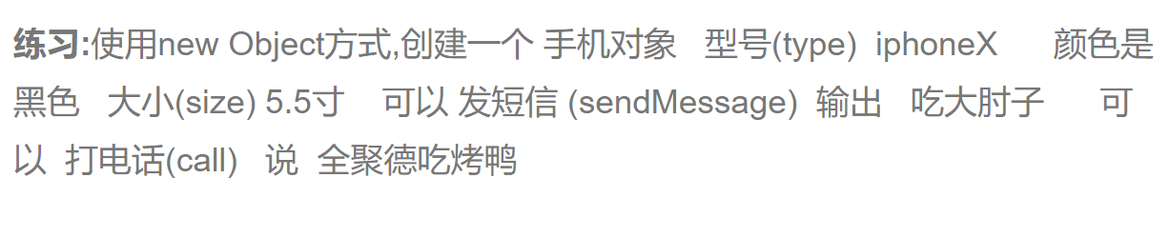

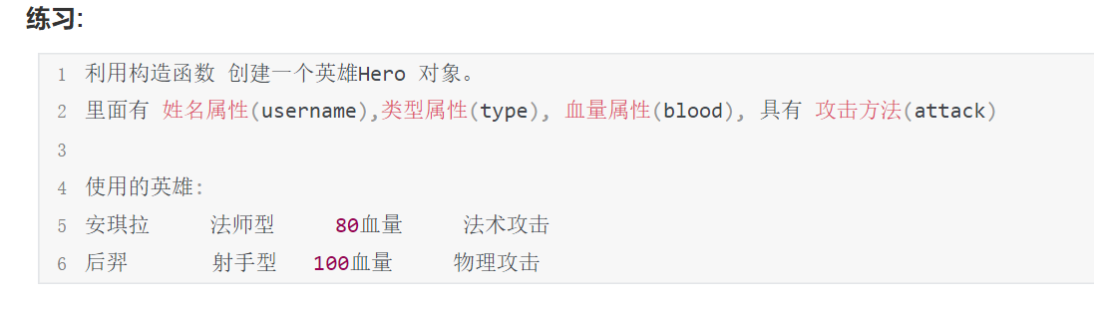

1、用{}方式,创建一个电脑对象,有颜色,有重量,有品牌,有型号,可以看电影,可以听音乐,可以打游戏,可以敲代码
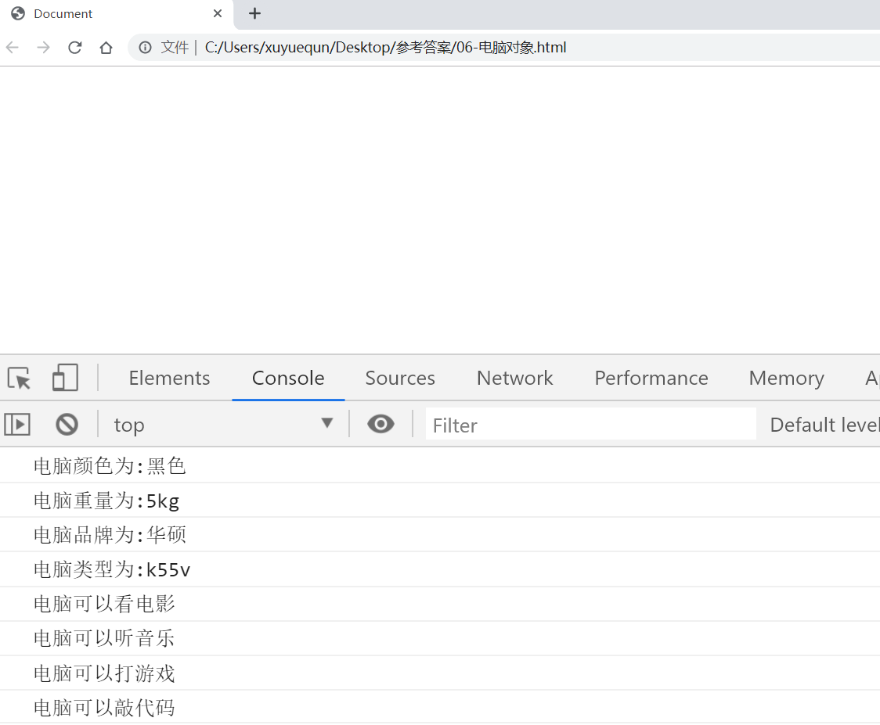

2、用new Object()方式,创建一个按钮对象,宽,高,背景颜色,可以鼠标点击
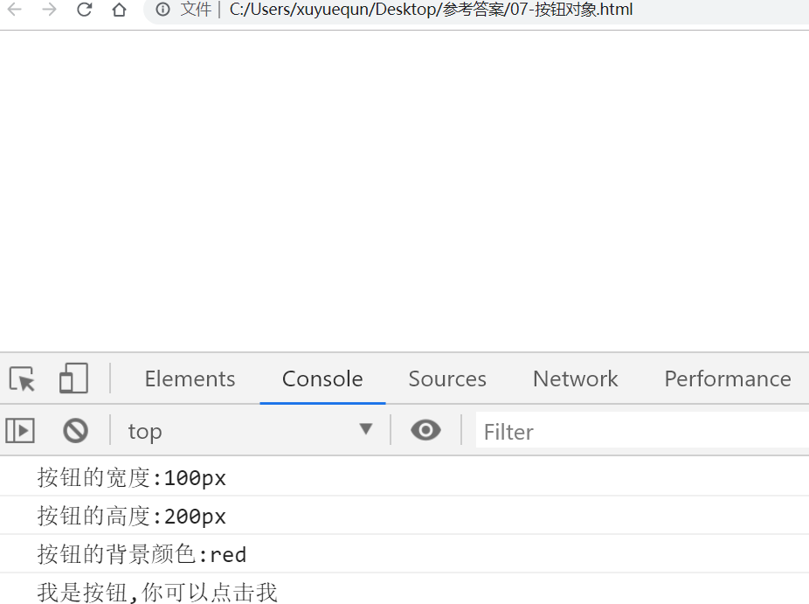

3、用构造函数方式,创建一个车的对象,有重量,颜色,牌子,可以载人,拉货
